Трансформер зі змішуванням спектральних каналів і спектрально-центральною увагою для класифікації гіперспектральних зображень.

Анотація
Останніми роками тенденція досліджень у галузі класифікації HSI була зосереджена на інноваційній інтеграції глибокого навчання та архітектури Transformer з метою підвищення якості класифікації шляхом багатомасштабного вилучення ознак, оптимізації механізмів уваги та спектрально-просторового спільного моделювання. Однак через надмірну обчислювальну складність і велику кількість параметрів Transformer виникає вузьке місце масштабування в задачах із довгими послідовностями, що потребує спільної оптимізації алгоритму й апаратного забезпечення. Щоб краще розв’язати цю проблему, у нашій статті запропоновано метод, який інтегрує лінійну увагу RWKV із Transformer через нову архітектуру TC-Former, поєднуючи архітектури TimeMixFormer і HyperMixFormer. Зокрема, TimeMixFormer оптимізує обчислювальну складність завдяки вагам часово́го згасання та механізму gating, суттєво підвищуючи ефективність обробки довгих послідовностей і зменшуючи обчислювальну складність. HyperMixFormer використовує gated WKV-механізм і динамічне зважування каналів у поєднанні з активацією Mish та операціями time-shift, щоб оптимізувати обчислювальні витрати й водночас забезпечити ефективну міжканальну взаємодію, суттєво підвищуючи дискримінативне представлення спектральних ознак. Ключова особливість запропонованого методу полягає в інноваційній інтеграції механізмів лінійної уваги, які підвищують точність класифікації HSI, одночасно забезпечуючи нижчу обчислювальну складність. Оціночні експерименти на трьох відкритих гіперспектральних наборах даних підтверджують, що ця структура перевершує попередні алгоритми рівня state of the art за точністю класифікації.
Ключові слова: аналіз HSI; спектрально-просторове злиття ознак; механізм лінійної уваги; оптимізація обчислювальної складності

1. Вступ
Гіперспектральне дистанційне зондування є передовою технологією, що використовує спектрометри візуалізації для отримання спектральної інформації про наземні об’єкти в неперервних і вузьких спектральних діапазонах [1,2]. Його основний принцип полягає у фіксації характеристик відбиття або випромінювання наземних об’єктів у широкому електромагнітному спектрі від ультрафіолету до інфрачервоного діапазону з високою спектральною роздільною здатністю, зазвичай меншою за 10 нм, із записом даних спектральної відбивної здатності для кожного пікселя. Це означає, що кожен піксель представляє не просто одне значення кольору, а повну спектральну криву, яка відображає характеристики відбивання цього пікселя на різних довжинах хвиль [3,4]. Ця технологія може надавати дані із сотень спектральних каналів, що значно перевищує можливості звичайного мультиспектрального дистанційного зондування, тим самим забезпечуючи точну ідентифікацію та класифікацію характеристик наземних об’єктів [5–7]. Її визначальними характеристиками є висока спектральна роздільна здатність, здатність до багатоканальної зйомки та чутливість до незначних спектральних відмінностей. Ці властивості дають змогу точно фіксувати та глибоко аналізувати спектральні характеристики різних об’єктів і матеріалів на поверхні Землі, посилюючи нашу здатність розрізняти різні типи поверхневих об’єктів. У багатьох сферах, таких як сільське господарство [8,9], екологічний моніторинг [10,11], геологія [12,13], міське планування [14,15] і національна безпека [16,17], технологія гіперспектральної візуалізації продемонструвала видатні прикладні результати [18,19]. Одним із її ключових завдань є класифікація HSI, яка передбачає точне віднесення кожного пікселя до певних категорій земного покриву. Цей процес є не лише важливим аспектом технології гіперспектральної візуалізації, а й відіграє незамінну роль у широкому спектрі її застосувань [20].

HSI характеризуються високовимірними спектральними даними, що зумовило розробку різноманітних статистичних методів перетворення для зниження розмірності спектральних векторів. Ці підходи можна загалом поділити на ортогональні перетворення, наприклад аналіз головних компонентів Principal Component Analysis PCA [21] і сингулярний розклад Singular Value Decomposition SVD [22], та дискримінантні перетворення, наприклад лінійний дискримінантний аналіз Linear Discriminant Analysis LDA [23] і незалежний компонентний аналіз Independent Component Analysis ICA [24]. Однак ці лінійні методи можуть не повністю виявляти нелінійні структури, притаманні гіперспектральним даним, що стимулювало розвиток нелінійних методів перетворення, таких як ядерний дискримінантний аналіз Kernel Discriminant Analysis KDA [25], навчання на многовидовому гіперграфі Manifold Hypergraph Learning MHL [26] і ядерне розріджене подання Kernel Sparse Representation KSR [27]. Традиційні методи класифікації, засновані на вручну спроєктованих спектрально-просторових ознаках, включно з k-найближчими сусідами, байєсівським оцінюванням та методом опорних векторів Support Vector Machines SVM [28,29], часто виявляються недостатніми в складних середовищах через обмежену здатність ефективно використовувати як просторову, так і спектральну інформацію.

Останніми роками методи класифікації HSI на основі глибокого навчання досягли значного прогресу завдяки інноваційному застосуванню мультимодального злиття ознак і механізмів уваги, що істотно підвищило якість класифікації. Хоча традиційні методи CNN [30–34] можуть ефективно захоплювати спільні спектрально-просторові ознаки, фіксовані масштаби їхніх згорткових ядер обмежують обробку багатомасштабної інформації. Щоб подолати це обмеження, дослідники запропонували низку інноваційних підходів: MSDN-SA [35] вперше поєднала тривимірну дилатовану згортку з механізмами спектральної уваги, використовуючи щільні з’єднання для покращення багатомасштабного представлення ознак; мережі Bi-LSTM [36] далі ввели двонапрямлене моделювання спектральних залежностей, оптимізуючи міжсмугові кореляції через спектрально- просторові механізми уваги. Для злиття ознак MSCF-MAM [37] інтегрує локальну та глобальну інформацію через пірамідальні модулі стисненої уваги, водночас використовуючи кодувальники Transformer для моделювання довготривалих залежностей; DFAN [38] досягає ефективної класифікації HSI через новий механізм інтерактивного злиття, який динамічно інтегрує локальні та глобальні просторово-спектральні ознаки. MATNet [39] інноваційно поєднує просторово-канальну увагу з кодувальниками transformer і поліноміально-адаптивною функцією втрат, ефективно розв’язуючи проблему неправильної класифікації граничних пікселів у гіперспектральних зображеннях, спричинену надлишковою спектральною інформацією та розрідженим розподілом фону. Запропонований у CAN [40] модуль SDPCA витягує ознаки з центральних пікселів і подібних сусідніх областей, досягаючи багаторівневого злиття ознак через щільні з’єднання, що суттєво покращує розрізнення крайових областей. Ще більш просунуті архітектури, такі як AMD-PCN [41], використовують двошляхову побудову з включенням GCN і CNN, динамічно регулюючи взаємодію ознак через багатомасштабні механізми уваги, щоб ефективно врівноважувати глобальні просторові зв’язки з локальною дискримінативною здатністю.

Щоб повною мірою використати спектрально-просторові характеристики HSI, було роз- роблено кілька Transformer-орієнтованих методів вилучення ознак, серед яких Hyper- spectral image Transformer HiT [42], spatial–spectral 1DSwin SS1DSwin [43], Spectral–Spatial Feature Tokenization Transformer SSFTT [44], Cross-Attention Spatial–Spectral Transformer CASST [45], Lightweight Self-Gaussian Attention Transformer LSGA [46] і Spectral Query Spatial SQS [47]. Архітектура HiT включає згорткові операції всередині блоків Transformer для захоплення дрібнозернистих спектрально-просторових варіацій, тоді як SS1DSwin ви- користовує токенізацію групових ознак і модулі 1D Swin Transformer для опису ієрархічних просторово-спектральних зв’язків через подвійні шляхи обробки. SSFTT реалізує токенізацію поверхневих ознак із гаусовим зважуванням для глибокого семантичного вилучення, тоді як CASST використовує двогілкову структуру з механізмами cross-attention. LSGA зберігає повні взаємозв’язки між patch-областями через гібридні токени з гаусовим позиційним зміщенням, а SQSFormer адаптивно запитує інформацію про сусідні області, використовуючи позиційне кодування, інваріантне до обертання. Однак ці підходи стикаються з істотними труднощами: квадратична обчислювальна складність архітектур Transformer у поєднанні зі значними вимогами до параметрів призводить до неоптимальної ефективності в застосуваннях з обмеженими ресурсами, особливо під час обробки довгих спектральних послідовностей, що потребує інноваційних рішень через алгоритмічну оптимізацію та стратегії апаратного прискорення.

Щоб розв’язати цю проблему, у статті запропоновано фреймворк TC-Former, який використовує ієрархічну архітектуру, побудовану шляхом стекування модулів TimeMixFormer і HyperMixFormer для глибокого вилучення ознак. TimeMixFormer інтегрує оператор WKV з моделі RWKV [48] як альтернативи Transformer із лінійною складністю, що поєднує паралелізоване навчання Transformer з ефективним інференсом рекурентних нейронних мереж, використовуючи навчувані параметри експоненційного згасання для забезпечення ефективного поширення інформації між часовими кроками, тоді як HyperMixFormer посилює взаємодію ознак уздовж виміру каналів через керовані gated-згорткові структури. Фреймворк містить механізм фокусування на центральному пікселі для обробки просторової інформації шляхом динамічного генерування attention-mask, які підкреслюють критично важливі області. Його ключова інновація полягає в одночасному підвищенні точності класифікації HSI та істотному зменшенні обчислювальної складності для довгих послідовностей завдяки технології RWKV. Принцип роботи полягає в перенесенні та змішуванні ознак між поточними й попередніми часовими кроками через TimeMixFormer і HyperMixFormer, де процес змішування ознак підвищує стійкість до просторової орієнтації, а модуль hyper- attention, який включає layer normalization і residual-дизайн, зменшує обчислювальну складність, що дає змогу обробляти довгі спектральні послідовності в реальному часі, наприклад понад 200 каналів, одночасно покращуючи трансляційну адаптивність для HSI. Механізм подвійного повторного використання забезпечує спільне використання параметрів, суттєво зменшуючи загальну кількість параметрів моделі та підтримуючи легковагову роботу для класифікації центрального пікселя через динамічне налаштування ваг ознак, що підвищує адаптивність моделі й зменшує обчислювальні витрати. Прогресивні шари фільтрації в TC-Former досягають адаптивного уточнення спектрально-просторових ознак, ефективно пригнічуючи поширення нерелевантної інформації при збереженні обчислювальної ефективності та підвищеної якості класифікації. Основні внески цієї роботи є трьох типів:
- У цьому дослідженні запропоновано TC-Former, новий фреймворк класифікації HSI, який інноваційно поєднує здатність Transformer до глобального моделювання з перевагами лінійної уваги RWKV. Гібридна архітектура ефективно розв’язує проблему вузького місця обчислювальної ефективності традиційних моделей Transformer, одночасно забезпечуючи значне покращення продуктивності. Експериментальні оцінки на трьох публічних еталонних наборах даних демонструють вищу якість класифікації запропонованого фреймворку.
- Інтегруючи лінійну увагу RWKV з Transformer, ми пропонуємо channel-guided attention дизайн, який замінює dot-product обчислення, зменшуючи складність при збереженні продуктивності. Модель суттєво знижує обчислювальну складність завдяки навчуваним факторам згасання в TimeMixFormer, що дає змогу ефективно обробляти довгі спектральні послідовності. Двошляховий механізм поєднує time-mixing і hyper-mixing для захоплення як часових, так і міжканальних патернів. Додатковий легковаговий модуль micro-attention ще більше посилює моделювання глобальних залежностей.
- У цій роботі запропоновано гібридну архітектуру, що поєднує модулі TimeMixFormer і HyperMixFormer для покращення представлення ознак. TimeMixFormer використовує навчувані матриці часового згасання для ефективного часового моделювання довгодіючих залежностей при збереженні обчислювальної керованості. HyperMixFormer покращує спектральні взаємодії через динамічне зважування каналів і подвійні активації Mish, створюючи простір ознак вищого порядку. Така побудова особливо добре працює для моделювання нелінійного спектрального відбиття в гіперспектральних зображеннях, особливо для складних ознак і розмитих меж.

2. Матеріали та методи

2.1. Огляд

Загальну архітектуру запропонованої нами моделі показано на рисунку 1a. Нехай HSI позначено як X ∈ R^(C×H×W), де C означає кількість спектральних каналів, H позначає висоту, а W вказує на ширину зображення. Конвеєр обробки складається з кількох ключових етапів. Під час попередньої обробки вхідне HSI спочатку проходить зниження розмірності за допомогою PCA для вилучення важливих спектральних ознак, унаслідок чого отримується проміжне представлення X ∈ R^(C′×H×W), де C′ є зменшеною спектральною розмірністю. Після цього виконується вилучення просторових ознак за допомогою згорткового шару Conv2D+BN+ReLU, після чого карти ознак перетворюються у послідовний формат.
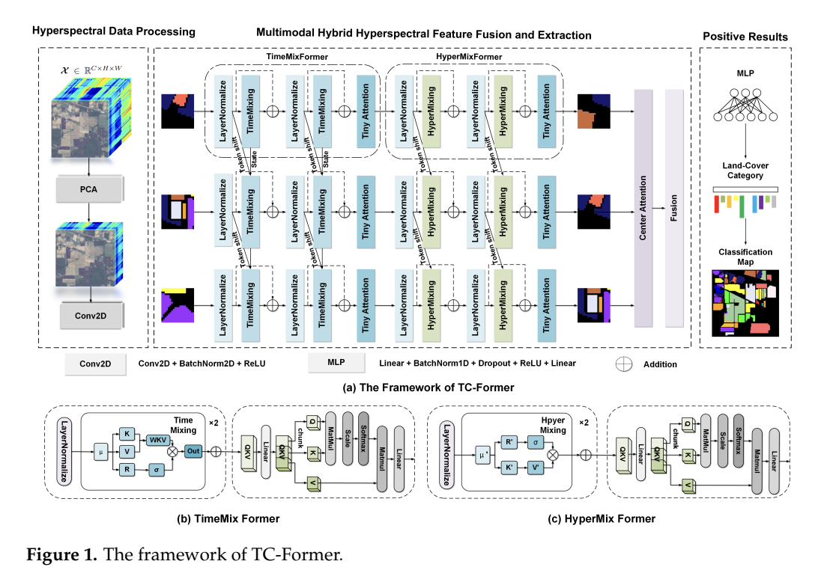
Рисунок 1. Фреймворк TC-Former.

Ядро запропонованої нами моделі складається з кількох модулів TimeMixFormer і HyperMix- Former, як показано на рисунках 1b,c. TimeMixFormer захоплює часові залежності між спектральними каналами через операції часового змішування на основі RWKV, тоді як HyperMixFormer обробляє просторові залежності, використовуючи гібридний механізм канальної уваги, який застосовує просторову інформацію центрального пікселя як query для агрегування релевантних ознак із сусідніх пікселів. Механізм Center Attention динамічно виконує запит до сусідніх пікселів, використовуючи ознаки центрального пікселя, і інтегрує багаторівневі вбудовані представлення, тим самим сприяючи спільному навчанню спектрально-просторових ознак для підвищення якості класифікації. Ці три модулі працюють синергійно: TimeMixFormer захоплює спектрально-часові взаємодії, HyperMixFormer моделює просторові зв’язки, а механізм Center Attention додатково уточнює просторовий фокус для задач класифікації.

Після обробки модулями TimeMixFormer, HyperMixFormer і Center Attention ми виконуємо злиття ознак, де агрегуються фінальні embedding-представлення. Багаторівневі embedding-представлення центрального пікселя інтегруються і подаються до класифікатора MLP Multi-Layer Perceptron для прогнозування категорії земного покриву відповідного пікселя. У цьому дослідженні ми використовуємо втрату крос-ентропії CE як цільову функцію, яка визначається так:`

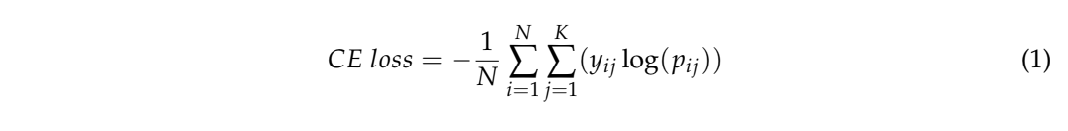

2.2. TimeMixFormer
У цьому дослідженні запропоновано ефективний метод моделювання послідовностей на основі TimeMixFormer, як показано на рисунку 1b, розроблений для подолання високої обчислювальної складності та слабких можливостей явного часового моделювання, властивих традиційним Transformer у задачах моделювання довгих послідовностей. Запропонований TimeMixFormer складається з двошарового модуля TimeMixing, з’єднаного послідовно з легковаговим механізмом уваги Tiny Attention, утворюючи синергійну структуру типу локальне часове моделювання плюс глобальна взаємодія ознак. Цей підхід суттєво підвищує якість класифікації завдяки спільному часово-просторовому моделюванню та багатомасштабному злиттю ознак.

Часово-змішаний обчислювальний вектор є лінійною проєкцією лінійної комбінації вхідних даних поточного та попереднього блоків [48]:

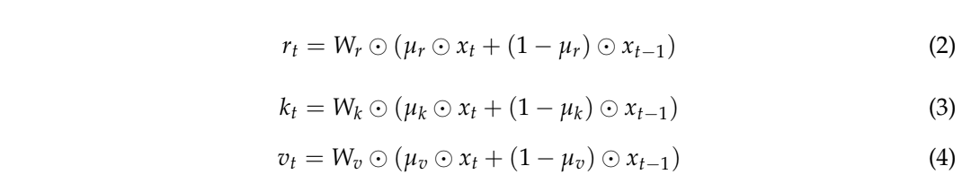
Зсув токенів реалізується як простий часовий зсув уздовж часової осі кожного блока з використанням бібліотеки PyTorch, зокрема через nn.ZeroPad2d((0, 0, 1, −1)).

У цій моделі обчислення оператора WKV має подібність до Attention Free Transformer AFT [48]. Проте, на відміну від AFT, де W параметризується як матриця попарних взаємодій, у нашому підході W переформульовується як вектор, розбитий за каналами, який адаптивно налаштовується на основі відносної позиційної інформації. Крім того, модель динамічно оновлює вектори WKV у часово-рекурсивний спосіб, вводячи рекурентну поведінку через послідовне поширення стану. Детальний процес обчислення є таким:
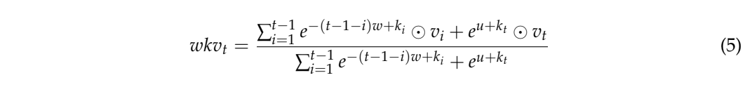
Вихідне gating-керування як у модулях TimeMixing, так і HyperMixing реалізується через сигмоїдну функцію σ(r), застосовану до отриманих членів. Вихідний вектор ot [48] після обробки оператором WKV виражається так:
Щодо конкретної побудови, TimeMixFormer поєднує ваги часового згасання з gated-attention, щоб досягти ефективного моделювання просторово-часових ознак. Перший шар TimeMixing захоплює локальні кореляції між спектральними каналами вздовж спектрального виміру, використовуючи механізм ваг часового згасання W = e^−λt для адаптивного регулювання сили залежностей між різними каналами, тим самим ефективно фіксуючи короткострокові часові характеристики. Другий шар TimeMixing моделює просторові сусідні зв’язки у представленнях ознак вищого порядку, використовуючи просторово-адаптивні ваги для захоплення локальних просторових ознак і водночас додатково моделюючи довгострокові часові патерни на просунутому рівні ознак. Модель працює з легковаговими обчисленнями, які записуються як (K ∗ V) ∗ W + σ(r), де σ(·) є сигмоїдною функцією, що забезпечує ефективну обробку.

Щоб подолати обмеження TimeMixing у моделюванні довготривалих залежностей, у цьому дослідженні запропоновано легковаговий модуль уваги під назвою Tiny Attention. Цей модуль використовує від 1 до 4 голів уваги для обчислення Softmax(QKT)V за допомогою низьковимірних проєкцій, ефективно врівноважуючи обчислювальну складність і здатність до моделювання через стратегію розріджених обчислень. На відміну від стандартних Transformer, які зазвичай генерують Q K і V за допомогою трьох окремих лінійних шарів, Tiny Attention використовує дизайн, що поєднує проєкцію одним лінійним шаром із chunk-операціями, де chunk-операція розділяє спроєктований тензор на три рівні частини Q K і V вздовж виміру ознак. Така побудова мінімізує операції доступу до пам’яті завдяки спільному використанню вагових матриць. Через спільне використання матриць проєкції та розбиття ознак цей підхід зменшує як кількість параметрів, так і кількість операцій доступу до пам’яті, зберігаючи при цьому базову функціональність механізмів уваги, і тим самим досягає вищої обчислювальної ефективності. Така побудова особливо добре підходить для задач моделювання довгих послідовностей у сценаріях з обмеженими ресурсами.

2.3. HyperMixFormer
У цьому дослідженні ми пропонуємо HyperMixFormer, нову архітектуру, що складається з двох модулів HyperMixing і одного модуля Tiny Attention, з’єднаних послідовно, як по- казано на рисунку 1c, і призначену для досягнення ефективного змішування ознак та глобальної взаємодії інформації. Модуль HyperMixing спочатку перетворює вхідні ознаки через проєкції. Потім він виконує часове моделювання за допомогою операцій time shift і виділяє локалізовані ознаки з використанням активації Mish. Функція Mish [49], визначена у рівнянні (7), зберігає малі від’ємні значення під час навчання, покращуючи проходження градієнта та виразність ознак при збереженні обчислювальної ефективності. Механізм gating, реалізований через receptance, активовану сигмоїдною функцією, адаптивно регулює оновлення ознак, що дає змогу посилити представлення ознак на рівні каналів. Кожен модуль HyperMixing містить residual-з’єднання і додатково уточнює ознаки через вихідний шар коригування для стиснення розмірності. Далі HyperMixFormer вводить обчислювально ефективний модуль Tiny Attention, який працює з мінімальною кількістю голів уваги, зазвичай від 1 до 4. Цей легковаговий механізм уваги виконує локалізовані обчислення на основі Softmax, щоб ефективно захоплювати довготривалі залежності, одночасно забезпечуючи глобальні часові взаємодії між кроками послідовності.

У моделі HyperMixing вхідні ознаки, як показано у рівняннях (8) і (9) [48], спочатку обробляються оператором WKV, рівняння (5), а вже потім подаються до модуля змішування каналів. Цей модуль генерує покращені ознаки o′t [48], рівняння (10), через gated-нелінійні перетворення, поєднуючи функцію активації Mish з модуляцією значень для ефективної взаємодії ознак. Сигмоїдне gating-керування σ(r′t) контролює потік інформації, зберігаючи стабільність градієнта, що додатково підтримується гладкими нелінійними властивостями Mish.

Цей часовий конвеєр обробки далі входить до механізму scaled dot-product attention модуля Tiny Attention, який апроксимує оператор WKV у рівнянні (5) через багатоголові обчислення уваги. Такий підхід забезпечує контекстно-залежне повторне зважування ознак при збереженні стабільності градієнта. Далі система виконує точні gated-нелінійні перетворення через channel mixing: модуляція ознак, активованих Mish, і сигмоїдно-керований потік інформації строго відповідають математичному формулюванню рівняння (10), поєднуючи поелементну операцію Fmish(k) ⊙ v з нульово-ініціалізованими вагами gating для збалансування взаємодії ознак.
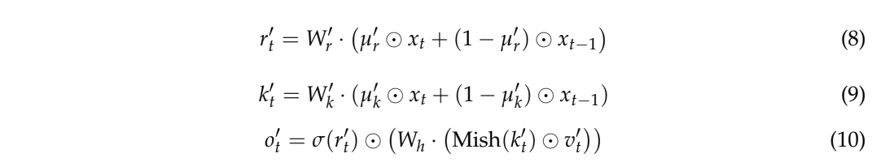
HyperMixFormer формує ефективну структуру локального моделювання ознак шляхом послідовного дворазового виклику модуля HyperMixing зі спільними параметрами. Перший HyperMixing виконує початкову реконструкцію та відбір канальних ознак на локальному рівні. Він регулює вираження ознак через механізм gating і механізм зважування WKV. На цій основі другий HyperMix додатково уточнює зв’язки між ознаками, підсилює ключові ознаки та пригнічує надлишковість, формуючи більш дискримінативне високорівневе представлення ознак. Усередині кожен HyperMixing використовує нелінійну активацію Mish, операцію time shift, LayerNorm і residual-з’єднання. Це застосовується для посилення нелінійної взаємодії між каналами, збереження плавності ознак, пригнічення шумових завад і стабілізації поширення градієнта. Така подвійна конструкція channel mixing реалізує багаторівневе злиття ознак, підвищуючи здатність моделі виражати складні спектрально-просторові патерни, і особливо добре підходить для високовимірних даних HSI. Водночас, за умови невведення додаткових параметрів, завдяки стратегії повторного використання параметрів, подібній до bottleneck-структури в residual-мережах, покращуються абстрагування ознак і глибина моделювання.

Щоб ще більше посилити здатність моделі моделювати довготривалі залежності, після подвійного шару HyperMixing вводиться легковаговий багатоголовий модуль уваги Tiny Attention. Tiny Attention обчислює Softmax(QK⊤)V через низьковимірну проєкцію, наприклад 64-вимірну, і разом із механізмом sparse mask відсіює невалідні області. Це посилює глобальну контекстну обізнаність при помірній обчислювальній вартості.

Високоякісні локальні ознаки, уточнені подвійним шаром HyperMixing, забезпечують більш дискримінативні вхідні дані для Tiny Attention, тим самим ефективно покращуючи узгодженість класифікації та здатність до взаємодії довготривалих ознак. Загалом HyperMixFormer досягає ефективного локального моделювання ознак, одночасно зберігаючи захоплення довготривалих залежностей через допоміжні механізми, що забезпечує ефективний баланс між обчислювальною ефективністю та якістю моделі. Така конструкція робить її особливо придатною для великомасштабних або довгих послідовнісних задач, де критично важливі як локалізовані, так і глобальні представлення.

3. Результати

3.1. Опис наборів даних
Щоб перевірити ефективність запропонованого алгоритму, ми провели експерименти на трьох публічно доступних наборах гіперспектральних даних дистанційного зондування: Indian Pines, Pavia University і WHU-Hi-HongHu. Ці набори даних широко використовуються в галузі класифікації HSI і дають змогу ефективно оцінювати продуктивність алгоритму в різних сценаріях.

Набір даних Indian Pines IP є еталонним набором даних у дослідженнях дистанційного зондування. Його було отримано 12 червня 1992 року за допомогою сенсора Airborne Visible Infrared Imaging Spectrometer AVIRIS. Набір охоплює сільськогосподарську тестову ділянку площею приблизно 2 × 2 милі на північному заході штату Індіана США, включаючи агрономічну ферму Університету Пердью та прилеглі водозбірні території. Просторова роздільна здатність набору становить 20 м на піксель, а розмір зображення дорівнює 145 × 145 пікселів. Початкові гіперспектральні дані містять 224 неперервні спектральні канали, що охоплюють діапазон від видимого до короткохвильового інфрачервоного випромінювання 0.4–2.5 мкм. Унаслідок суворих процедур контролю якості було вилучено 24 канали, суттєво спотворені поглинанням водяної пари та шумовими артефактами, а саме канали 104–108, 150–163 і 220, у результаті чого для подальшого аналізу залишилося 200 спектральних каналів. Дані ground truth містять анотації для 16 окремих класів земного покриву, що представляють переважні типи рослинності та поверхневих об’єктів у цій сільськогосподарській тестовій зоні. На рисунку 2 наведено псевдокольоровий композит набору даних разом із відповідною картою класифікації ground truth.

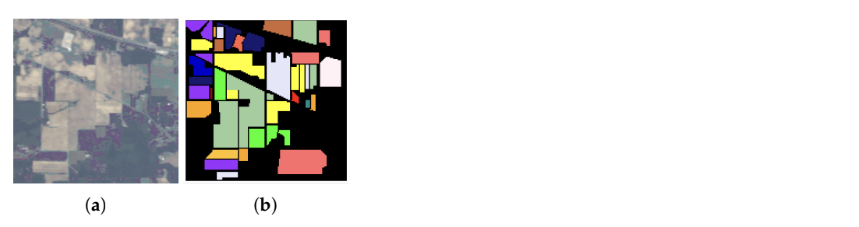
Рисунок 2. Псевдокольорове композитне зображення, відповідна карта ground truth та легенда для набору даних Indian Pines: (a) псевдокольорова карта; (b) карта істинних міток.

Набір даних Pavia University PU було отримано над територією Університету Павії на півночі Італії у 2001 році за допомогою сенсора Reflective Optics System Imaging Spectrometer ROSIS-3. Початкові дані були надані командою професора Paolo Gamba з Університету Павії. Спочатку набір містив 115 спектральних каналів, але після вилучення 12 шумових каналів для подальшого аналізу залишилося 103 канали. Цей набір охоплює змішану міську та кампусну сцену, має просторовий розмір 610 × 340 пікселів і просторову роздільну здатність 1.3 м на піксель. Спектральний діапазон простягається від 430 до 860 нм і охоплює дев’ять окремих класів земного покриву. На рисунку 3 наведено псевдокольорове композитне зображення набору даних разом із відповідною картою класифікації ground truth.
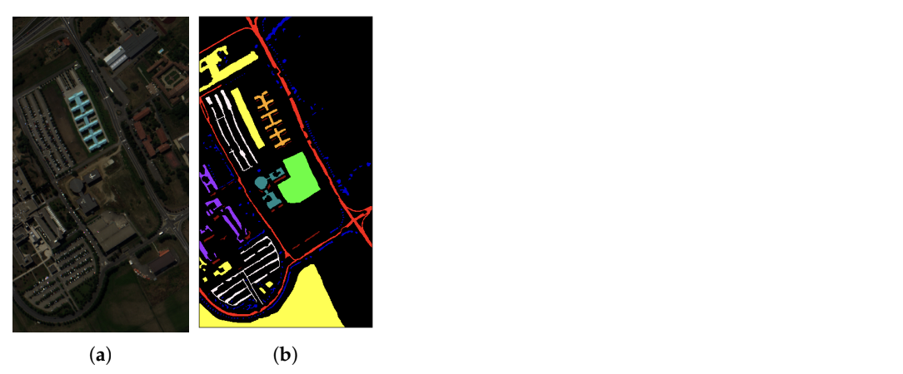
Рисунок 3. Псевдокольорове композитне зображення, відповідна карта ground truth та легенда для набору даних Pavia University: (a) псевдокольорова карта; (b) карта істинних міток.

Набір даних WHU-Hi-HongHu WHHH, випущений Державною ключовою лабораторією інформаційної інженерії у геодезії, картографії та дистанційному зондуванні LIESMARS Уханського університету, є еталонним гіперспектральним набором даних дистанційного зондування, що охоплює типові екосистеми водно-болотних угідь у місті Хунху, провінція Хубей, Китай. Збирання даних здійснювалося за допомогою сенсора Headwall Nano- Hyperspec з фокусною відстанню 17 мм, встановленого на безпілотній платформі DJI Matrice 600 Pro, під час низьковисотного аерознімання з 16:23 до 17:37 20 листопада 2017 року. Дані було отримано на постійній висоті польоту 100 м, у результаті чого було сформовано гіперспектральне зображення з просторовими розмірами 940 × 475 пікселів у 270 спектральних каналах у діапазоні 400–1000 нм. Після суворої геометричної корекції дані досягають виняткової просторової роздільної здатності 0.043 м. Цей високороздільний набір даних охоплює складні сільськогосподарські ландшафти з 22 окремими категоріями земного покриву, включно з різними типами культур та їхніми сортами, наприклад різновидами салату, ріпаком і бавовною. На рисунку 4 наведено псевдокольоровий композит набору даних разом із відповідною картою класифікації ground truth.
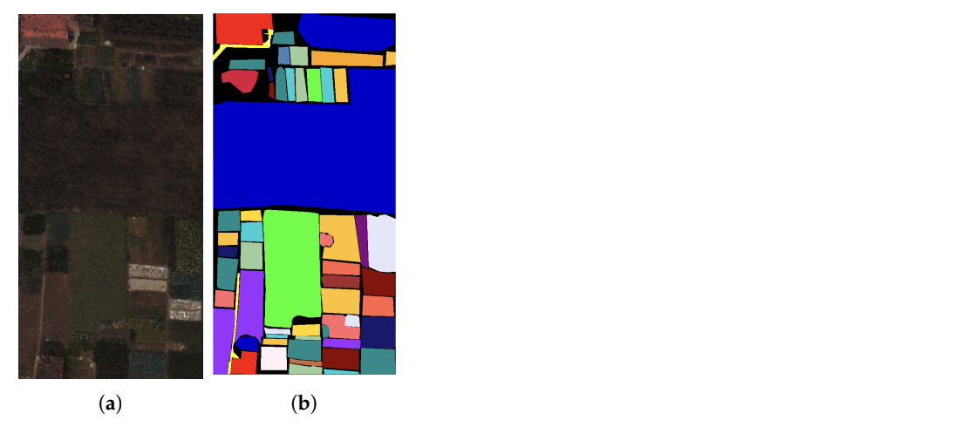
Рисунок 4. Псевдокольорове композитне зображення, відповідна карта ground truth та легенда для набору даних WHU-Hi-HongHu: (a) псевдокольорова карта; (b) карта істинних міток.

У таблиці 1 наведено кількість навчальних і тестових зразків для кожного класу в трьох наборах даних, використаних у цьому експерименті, включно з розподілом зразків за кожною категорією земного покриву.

Таблиця 1. Розподіл навчальних і тестових зразків для набору даних Indian Pines, набору даних Pavia University та набору даних WHU-Hi-HongHu.
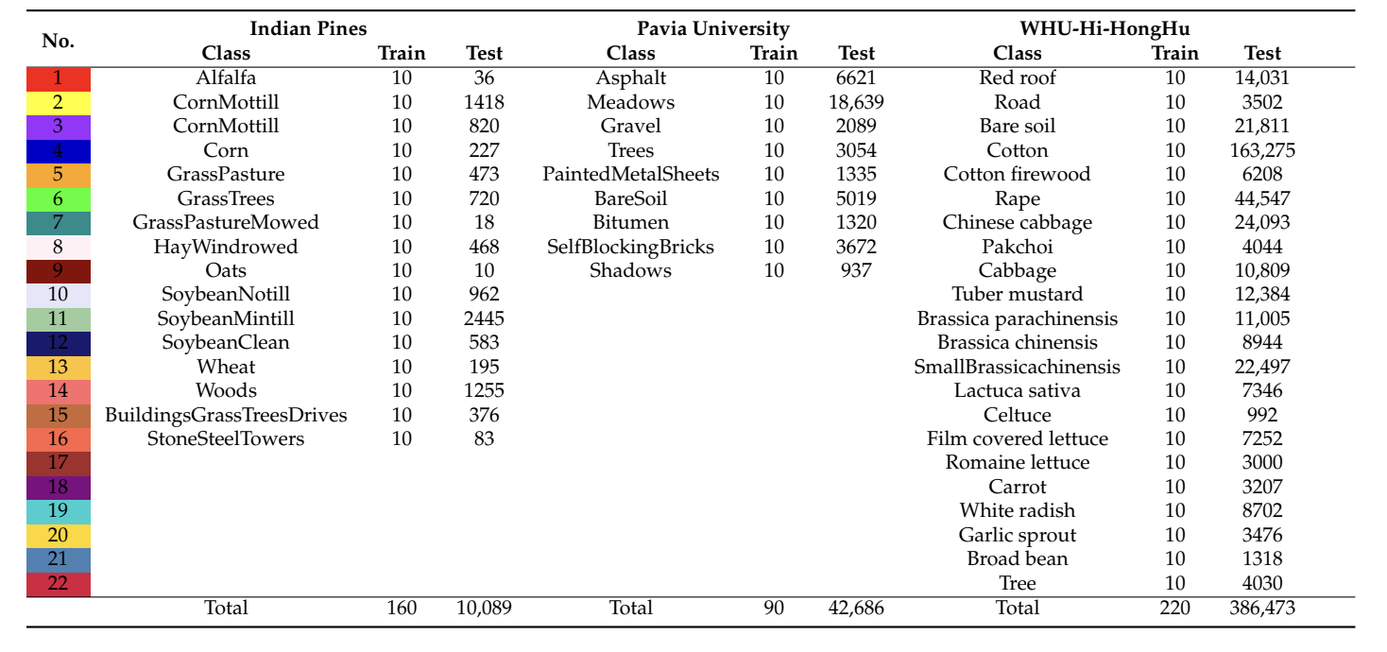

3.2. Показники експериментальної оцінки

Щоб кількісно оцінити ефективність запропонованого нами методу та порівняти його з іншими підходами, ми спираємося на чотири ключові метрики продуктивності: загальну точність Overall Accuracy OA, середню точність Average Accuracy AA, коефіцієнт Kappa і точність для кожного класу окремо. Ці метрики дають комплексне уявлення про якість класифікації, причому вищі значення вказують на кращі результати класифікації.

3.3. Короткий опис і налаштування методів порівняння

Усі експерименти були реалізовані та натреновані з використанням фреймворку PyTorch 2.4.0, а апаратне середовище складалося з GPU Geforce RTX 4090 і операційної системи Windows 11. Ми використовували оптимізатор Adam зі швидкістю навчання 1 × 10−3, щоб ефективно керувати процесом навчання. Розмір batch, який є важливим чинником, що впливає на споживання пам’яті та ефективність навчання, динамічно коригувався залежно від доступної пам’яті GPU. Для забезпечення оптимальної обробки для наборів даних IP, PU і WHHH було виділено batch sizes 200, 200 і 20 відповідно, згідно з їхніми характеристиками. Крім того, у нашій мережевій архітектурі глибину було встановлено на рівні 2, щоб чіткіше виявляти потенційні взаємозв’язки між змінними. Додатково в розділі 4 наведено всебічне обговорення важливих параметрів, включно з розміром patch, розміром згорткового ядра та кількістю каналів, збережених після PCA.

3.4. Аналіз параметрів

Ми провели детальний аналіз ключових параметрів, включно з розміром згорткових ядер, розміром patch вхідних даних і кількістю каналів, збережених після PCA. На рисунку 5 наведено результати експериментів з оптимізації цих параметрів. Ми виявили, що різні набори даних можуть мати різні оптимальні вибори параметрів. Щоб забезпечити справедливість експериментальних порівнянь, у цьому дослідженні для оптимізації параметрів використано підхід контрольованої змінної, за якого під час тестування змінювався лише один конкретний параметр, тоді як усі інші параметри залишалися сталими. Початкові налаштування параметрів переважно визначалися на основі оптимальних еталонних конфігурацій порівнюваних алгоритмів, що забезпечувало наукову строгість і порівнюваність експериментального дизайну. Щодо розміру ядра, значення 19 дало хороші результати на наборах даних IP, PU і WHHH. Крім того, ми спостерігали, що цей параметр мав менший вплив на набір даних IP, ніж на набори PU і WHHH. Щодо параметра Patch Size, наш алгоритм працював краще за відносно більших розмірів patch. Експерименти показали, що за менших розмірів patch, таких як 5 × 5 і 10 × 10, значення OA для всіх трьох наборів даних були відносно низькими. У міру збільшення розміру patch значення OA для набору IP не зазнавало суттєвих змін, для набору PU спочатку зростало, а потім повільно зменшувалося, тоді як для набору WHHH безперервно зростало. Було встановлено, що оптимальні розміри patch для наборів IP, PU і WHHH становлять 15, 20 і 30 відповідно. Кількість каналів, збережених після PCA, також впливала на результати для всіх трьох наборів даних. Крім того, експерименти показали, що оптимальна кількість PCA-каналів для наборів IP, PU і WHHH становить 100, 30 і 150 відповідно.
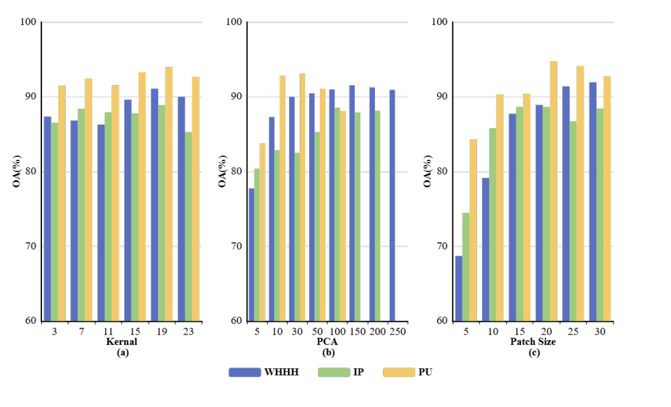
Рисунок 5. Вплив вибраних гіперпараметрів на OA для трьох наборів даних IP, PU, WHHH. (a) Вплив кількості блоків transformer на значення OA. (b) Вплив розміру patch на значення OA. (c) Вплив кількості компонент, збережених після PCA, на значення OA.

3.5. Експериментальні результати

Щоб оцінити ефективність запропонованої методології, ми провели всебічні порівняльні експерименти з вісьмома сучасними підходами до класифікації гіперспектральних зображень як еталонними методами, зокрема SSRN [50], SpectralFormer, HiT, SS1DSwin, SSFTT, CASST, LSGA та нашим SQSFormer. Експерименти суворо дотримувалися принципу контрольованих змінних, причому всі порівнювані алгоритми використовували стандартизовану схему налаштування гіперпараметрів, детально наведену в таблиці 2, яка включає узгоджені значення швидкості навчання, розміру batch і кількості епох навчання. Такий строгий експериментальний протокол забезпечує надійність і порівнюваність отриманих результатів.

SSRN Spectral–Spatial Residual Network безпосередньо обробляє сирі тривимірні HSI-куби, використовуючи спектрально-просторові residual-блоки з identity mapping і batch normalization для покращення навчання ознак і точності класифікації, тим самим досягаючи результатів рівня state of the art на кількох наборах даних.

HiT Hyperspectral image Transformer призначений для захоплення спектральної послідовності та локальних спектрально-просторових ознак. Він вводить два ключові модулі: спектрально-адаптивну 3D-згорткову проєкцію для вилучення спектрально- просторової інформації та convolutional transformer, який кодує ознаки вздовж вимірів висоти, ширини та спектральної осі.

SpectralFormer є мережею на основі transformer для класифікації HSI, яка захоплює властивості спектральної послідовності за допомогою групових спектральних embedding- представлень і міжшарових skip-з’єднань. Вона ефективно моделює спектральну неперервність і підтримує як піксельні, так і patch-орієнтовані входи.

SS1DSwin захоплює локальні та ієрархічні просторово-спектральні зв’язки через groupwise tokenization ознак і 1DSwin Transformer із нормалізованими міжблоковими з’єднаннями. Це один із найновіших представницьких алгоритмів на основі transformer для класифікації HSI.

SSFTT захоплює спектрально-просторові та високорівневі семантичні ознаки, використовуючи 3D- і 2D-згорткові шари для вилучення ознак, після чого застосовує Gaussian weighted feature tokenizer і transformer encoder, демонструючи конкурентну ефективність у сучасній задачі класифікації HSI.

CASST використовує двогілкову структуру для вилучення просторових і спектральних ознак, а також механізми спектрально-просторової cross-attention і зваженого спільного використання для покращення злиття ознак і захоплення стійкої семантики, демонструючи конкурентну ефективність у сучасній задачі класифікації HSI.

LSGA вводить легковаговий self-Gaussian attention механізм під час вилучення глобальних глибоких ознак, зменшуючи обчислювальні витрати та кількість параметрів. Гібридний spectral–spatial tokenizer захоплює поверхневі ознаки, а Gaussian absolute position bias посилює ваги уваги для центрального query-блока.

SQSFormer адаптивно запитує релевантну просторову інформацію із сусідніх пікселів, використовуючи ознаки центрального пікселя, водночас зменшуючи нерелевантні просторові завади через rotation-invariant positional embedding і багатомасштабну spectral–spatial attention. Цей підхід демонструє вищу ефективність у задачах класифікації HSI.

Таблиця 2. Конфігурація експериментальних параметрів.
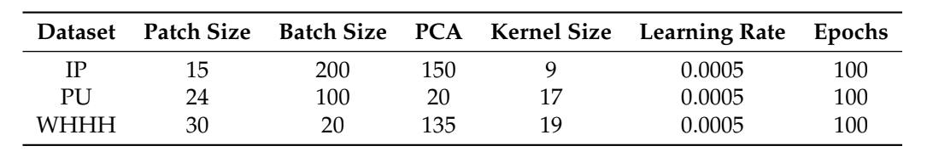

3.5.1. Кількісні результати

У таблицях 3–5 наведено результати класифікації на наборах даних IP, PU і WHHH, включно з OA, AA, κ і точністю для кожного класу. Найкращі результати виділено жирним шрифтом. Можна побачити, що запропонована модель досягає найкращої загальної продуктивності на всіх трьох наборах даних. За використання 10 зразків на клас як навчальної вибірки моделі SpectralFormer, HiT і SS1DSwin працюють гірше за інші алгоритми, що свідчить про наявність простору для покращення за малих навчальних вибірок. Алгоритми SSRN, SSFTT, CASST і LSGA демонструють вищу точність класифікації, що вказує на їхню сильну класифікаційну здатність у сценаріях із обмеженою кількістю навчальних зразків. Наш метод додатково покращує якість класифікації, причому значення OA зростає на 2.7%, 1.75% і 0.34% відповідно порівняно з другими за якістю методами на наборах даних IP, PU і WHHH. Зокрема, для різних підкласів у межах одного й того самого набору даних наша модель також перевершує моделі порівняння в більшості категорій. Додатковий аналіз було проведено для тих підкласів, у яких наша модель демонструвала відносне зміщення порівняно з моделями порівняння. Для наборів даних IP і PU ми виявили, що в тих підкласах, де наш алгоритм працював відносно гірше, розрив у продуктивності порівняно з найвищим показником класифікації для цього підкласу був відносно малим. Проте на наборі даних WHHH наш алгоритм показав значний розрив у категорії Lactuca sativa порівняно з найкращим алгоритмом LSGA, а саме LSGA 96.85%, наш метод 87.52%. Після аналізу confusion matrix ми виявили, що наша модель помилково класифікувала деякі частини Soybean-notill як Small Brassica chinensis і Broad bean. Ми вважаємо, що запропонована модель посилює просторову інформацію, і це може призводити до неправильної класифікації в тих областях, де за наявності подібної просторової інформації є сильна залежність від чисто спектральної інформації.

Таблиця 3. Результати класифікації в порівнянні з іншими методами на наборі даних Indian Pines, 10 зразків на клас, найкращі результати виділено жирним шрифтом.
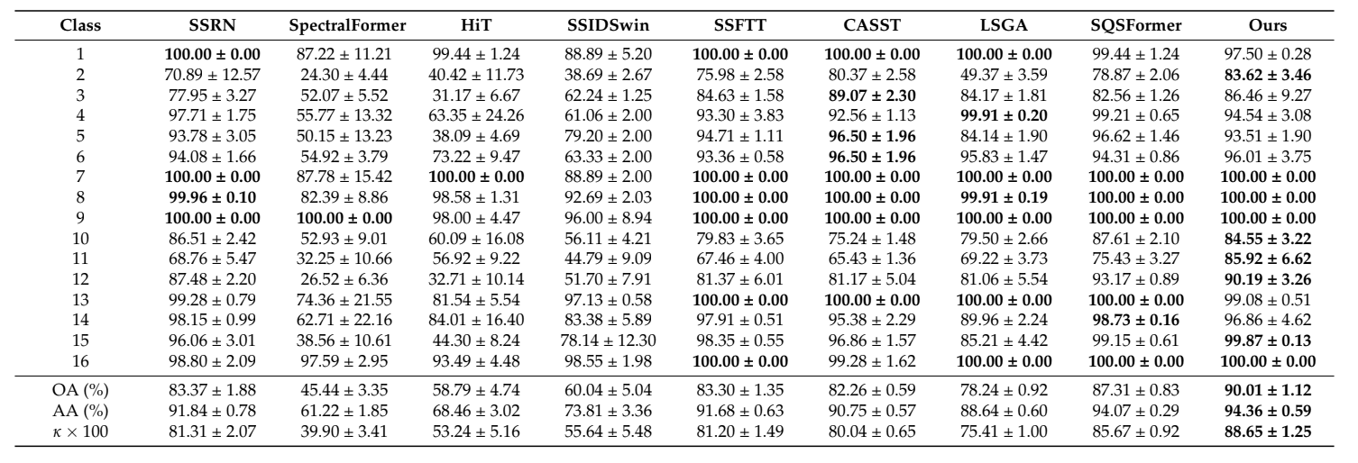

Таблиця 4. Результати класифікації в порівнянні з іншими методами на наборі даних Pavia University, 10 міток на клас, найкращі результати виділено жирним шрифтом.
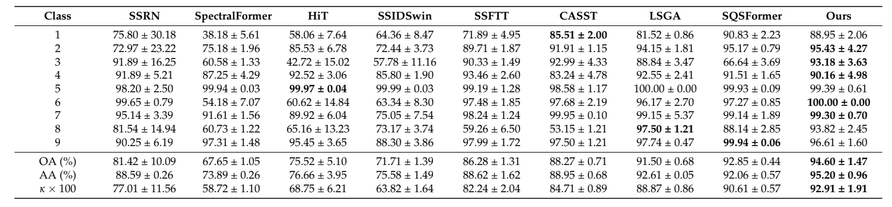

Таблиця 5. Результати класифікації в порівнянні з іншими методами на наборі даних WHU-Hi-HongHu, 10 зразків на клас, найкращі результати виділено жирним шрифтом.
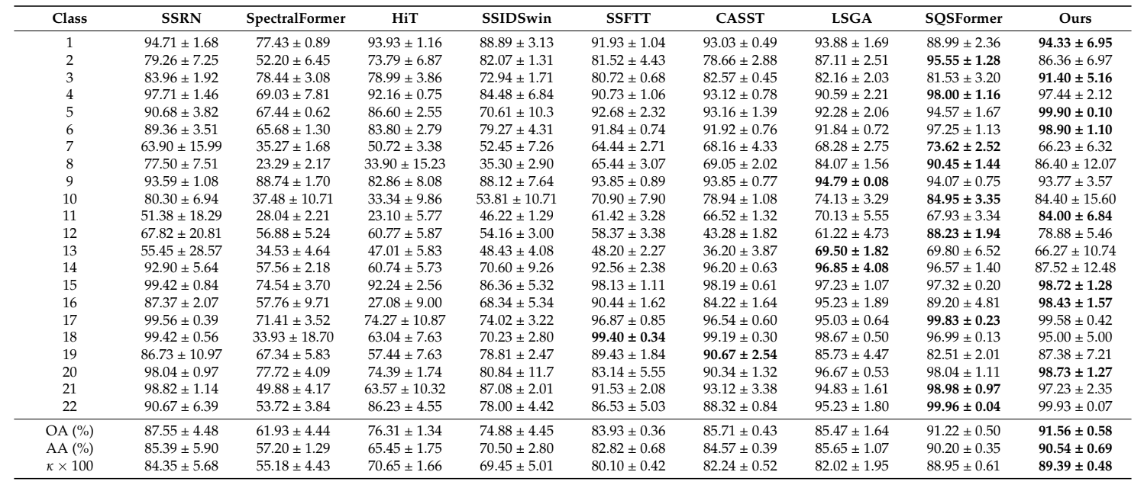

Ми оцінили продуктивність моделі за різних розмірів навчальної вибірки. Як показано на рисунку 6, ми змінювали кількість зразків, використаних для навчання кожного класу земного покриву, щоб оцінити якість класифікації різних алгоритмів. Експерименти показують, що зі збільшенням розміру вибірки точність класифікації всіх моделей покращується різною мірою. Примітно, що запропонована модель демонструє конкурентну продуктивність на наборах даних IP, PU і WHHH за різних розмірів навчальної вибірки. Експерименти додатково підтверджують ефективність цього методу.
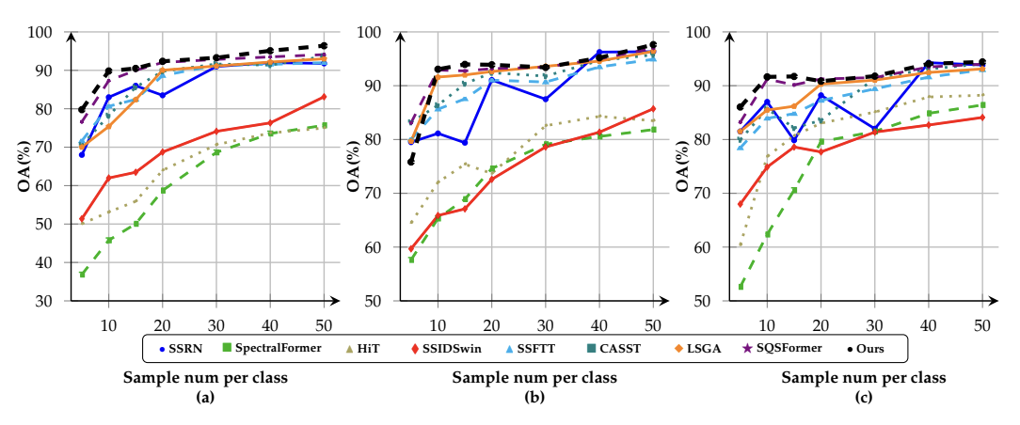
Рисунок 6. Загальна точність класифікації різних алгоритмів за різних розмірів навчальної вибірки для наборів даних (a) Indian Pines, (b) Pavia University і (c) WHU-Hi-HongHu.

3.5.2. Візуальна оцінка

Підсумкові результати класифікації для наборів даних IP, PU і WHHH наведено на рисунках 7–9. Запропонована модель досягає найкращих результатів класифікації з найменшою кількістю шумових точок. Зокрема, моделі SpectralFormer, HiT і SS1DSwin демонструють більше помилково класифікованих результатів, включно з випадками неправильної класифікації подібних типів земного покриву в межах одного кластера. Натомість методи SSRN, SSFTT, CASST і LSGA демонструють помітні покращення, зменшуючи кількість шумових точок у результатах класифікації. Наша модель ще більше покращує якість класифікації порівняно з цими методами, особливо в ділянках із вищою щільністю типів земного покриву в межах одиниці простору, наприклад у нижній правій частині IP, навколо Bare Soil у PU та в нижній правій частині WHHH. У цих випадках наша модель демонструє вищу точність класифікації порівняно з іншими методами.

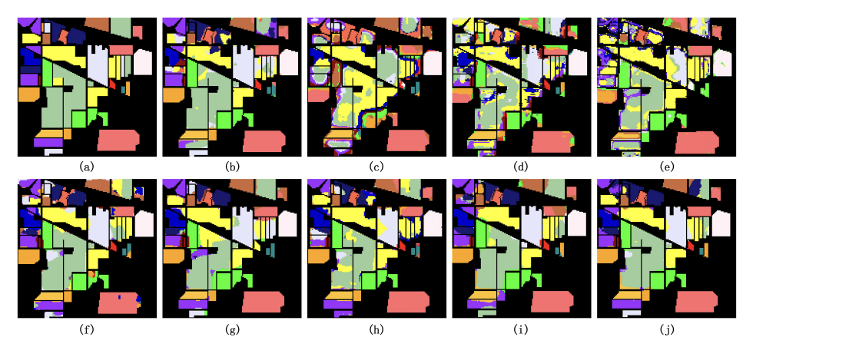
Рисунок 7. Візуальні результати класифікації для Indian Pines у порівнянні з іншими методами: (a) істинні мітки, (b) SSRN, (c) SpectralFormer, (d) HiT, (e) SS1DSwin, (f) SSFTT, (g) CASST, (h) LSGA, (i) SQSFormer, (j) наш метод.

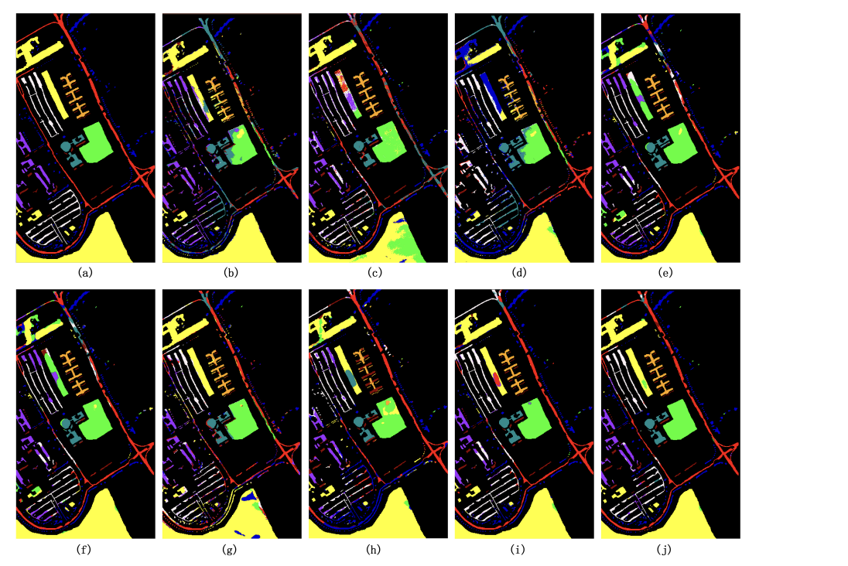
Рисунок 8. Візуальні результати класифікації для Pavia University у порівнянні з іншими методами: (a) істинні мітки, (b) SSRN, (c) SpectralFormer, (d) HiT, (e) SS1DSwin, (f) SSFTT, (g) CASST, (h) LSGA, (i) SQSFormer, (j) наш метод.

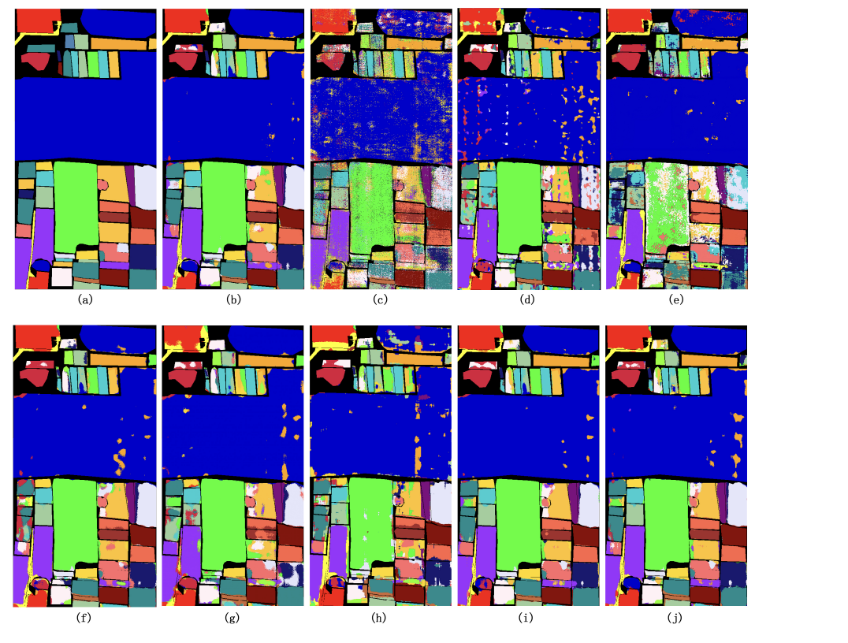
Рисунок 9. Візуальні результати класифікації для WHU-Hi-HongHu у порівнянні з іншими методами: (a) істинні мітки, (b) SSRN, (c) SpectralFormer, (d) HiT, (e) SS1DSwin, (f) SSFTT, (g) CASST, (h) LSGA, (i) SQSFormer, (j) наш метод.

3.5.3. Аналіз точності та ефективності

У таблиці 6 наведено наше систематичне порівняння кількох архітектур Transformer на наборі даних Indian Pines з оцінюванням як кількості параметрів, так і обчислювальної складності FLOPs. Результати показують, що наша модель має подвійну перевагу: вона встановлює новий рівень state of the art за обчислювальною ефективністю, тобто має мінімальне значення FLOPs, і водночас зберігає виняткову ефективність за кількістю параметрів, посідаючи друге місце за цим показником.

Як показано на рисунку 10, для перевірки загальної ефективності моделі та узгодженості продуктивності між класами було використано ROC-криві, F1-оцінки та нормалізовану матрицю змішування для комплексного оцінювання. Результати демонструють, що модель класифікації має відмінну загальну продуктивність і високу узгодженість: значення F1 досягають 0.91 для IP, 0.95 для PU і 0.91 для WHHH, що вказує на сильну здатність до класифікації. У нормалізованій матриці змішування ймовірності позадіагональних елементів загалом нижчі за 0.15, що вказує на низький ризик міжкласової неправильної класифікації. Водночас більшість кривих класів на ROC-графіку щільно згруповані поблизу верхнього лівого кута, тобто наближаються до точки з координатами 0,1, що відображає майже теоретично оптимальну здатність розрізняти позитивні та негативні зразки. Ці три групи результатів, а саме F1-оцінки, матриця змішування і ROC-криві, взаємно підтверджують одна одну і сукупно свідчать, що модель забезпечує стабільну та надійну якість класифікації для більшості класів, причому лише в небагатьох класах спостерігається незначне зниження продуктивності через перекриття ознак або особливості вибірок. Це додатково підтверджує загальну ефективність моделі в багатокласових задачах і узгодженість результатів оцінювання.

Таблиця 6. Порівняння обчислювальної ефективності моделей класифікації гіперспектральних зображень.
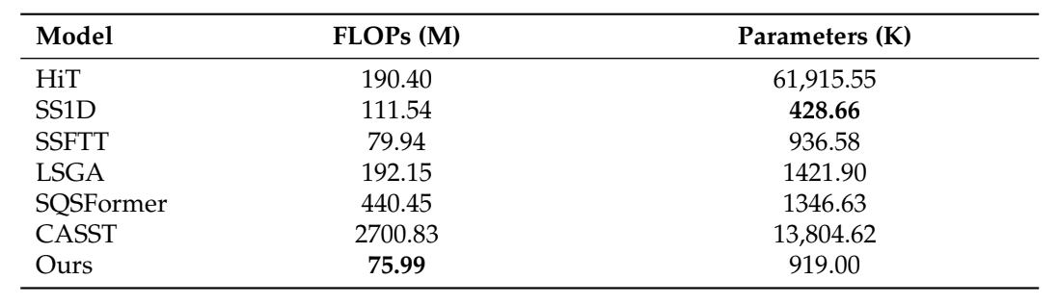

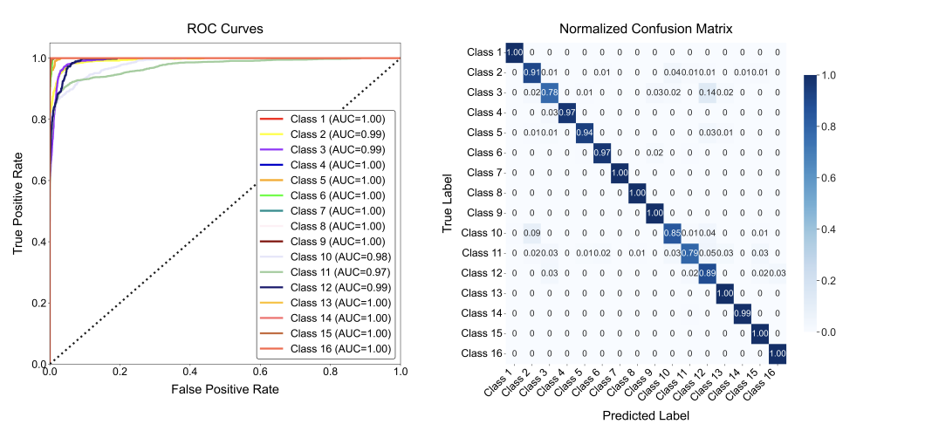
Рисунок 10. Оцінювання якості класифікації за допомогою ROC-кривих і нормалізованої матриці змішування.

Як показано на рисунку 11, для перевірки можливого перенавчання ми проаналізували криві training loss і test accuracy моделі TC-Former, які записувалися кожні 10 епох. Результати демонструють відмінну збіжність і здатність до узагальнення без явних ознак перенавчання. Зокрема, training loss швидко зменшувалася від початкового значення 3.0, наближаючись до нуля приблизно після 20 епох, а надалі стабілізувалася, що вказує на ефективне навчання на тренувальних даних. Одночасно як загальна точність OA, так і середня точність AA на тестовому наборі поступово зростали, а потім стабілізувалися на рівнях 90% і 94.5% відповідно, із постійним розривом у 4% між цими метриками, що відображає збалансовану якість класифікації між різними категоріями. Примітно, що крива test accuracy демонструвала безперервну тенденцію до зростання з подальшою стабілізацією, без характерних патернів перенавчання, наприклад початкового покращення з наступним погіршенням. Усі ці спостереження разом підтверджують, що ознаки, вивчені на тренувальних даних, мають високу переносимість, що дає змогу ефективно узагальнювати на тестові дані.
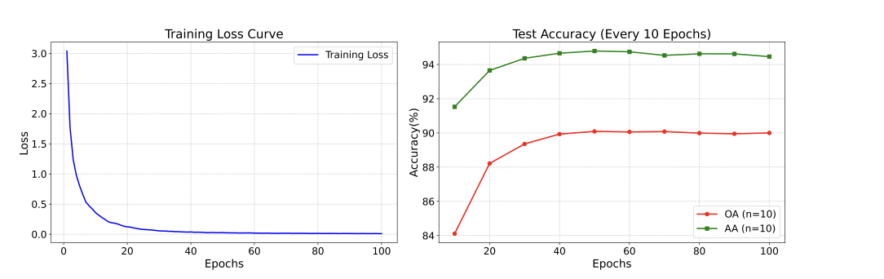

Рисунок 11. Криві training loss і test accuracy моделі TC-Former.

4. Обговорення

Щоб додатково підтвердити ефективність модулів TimeMixFormer TF, HyperMixFormer HF і Center Attention module CA, ми провели абляційні дослідження. У цих експериментах архітектура мережі, гіперпараметри та розбиття наборів даних залишалися незмінними, тоді як відповідні модулі змінювалися. Щоб надати детальну оцінку структур, розглянутих у цьому дослідженні, ми спроєктували вісім комбінацій і використали метод контрольованої змінної, де √ означає включення, а × означає вилучення, для оцінки внеску кожного з трьох модулів, а саме таких:
- Запропонована нами модель.
- Вилучено лише модуль Center Attention.
- Вилучено лише HyperMixFormer.
- Вилучено HyperMixFormer і модуль Center Attention.
- Вилучено лише TimeMixFormer.
- Вилучено TimeMixFormer і модуль Center Attention.
- Вилучено і TimeMixFormer, і HyperMixFormer.
- Вилучено TimeMixFormer, HyperMixFormer і модуль Center Attention.
Результати абляційного дослідження в таблиці 7 демонструють вплив вилучення різних модулів на продуктивність. Порівняння між експериментами 1 і 5 показує, що вилучення модуля TimeMixFormer призводить до зниження продуктивності на 1.02%, 0.98% і 0.46% на наборах даних IP, PU і WHHH відповідно. Якщо порівняти експеримент 1 з експериментом 3, то вилучення модуля HyperMixFormer призводить до зниження точності на 0.95%, 0.41% і 1.06% на відповідних наборах даних. Найбільш значний вплив спостерігається під час вилучення модуля Center Attention, експеримент 1 проти експерименту 2, де продуктивність знижується на 3.14%, 3.42% і 7.80% на трьох наборах даних.

Таблиця 7. Якість класифікації запропонованого методу за різних стратегій абляції на трьох наборах даних HSI.
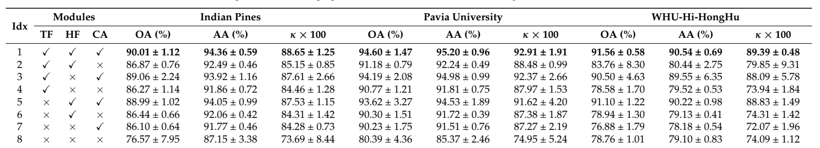
Примітка: TF означає TimeMixFormer, HF означає HyperMixFormer, CA означає Center Attention.

Порівняльний аналіз експериментів 1, 3 і 5 показує, що комбінована двомодульна конфігурація TF-HF дає кращу продуктивність, ніж окремі модулі, досягаючи мінімального приросту точності на 0.95%, 0.98% і 0.46% для наборів даних IP, PU і WHHH відповідно. Для набору даних PU метрика OA в експерименті 5 наближається до значення повної моделі, тоді як вилучення TF збільшує стандартне відхилення на 1.8%, що підкреслює стабілізуючу роль часових ознак у спектро-просторовій координації. Особливо показово, що на наборі даних WHHH окремі модулі TF і CA досягають точності 78.58% і 76.88% відповідно, тоді як їхнє синергійне поєднання досягає 90.50%, що демонструє здатність TF посилювати адаптивність CA до часових варіацій.

Експериментальні результати дають підстави вважати, що ці три модулі досягають спільної оптимізації через такі механізми: 1, модуль TF формує стабільну основу часових ознак, 2, модуль HF забезпечує інтеграцію міжканальних спектральних ознак, 3, модуль CA фокусується на центральних областях послідовності.

Як показано на рисунку 12, на прикладі набору даних IP ми перевіряємо втрату якості, спричинену вилученням модулів TimeMixFormer, HyperMixFormer і Center Attention за різних розмірів навчальної вибірки. Із рисунка видно, що за різних розмірів навчальної вибірки вплив TimeMixFormer на модель у наборі даних IP сильніше залежить від кількості зразків, ніж вплив HyperMixFormer. Крім того, у міру подальшого збільшення розміру вибірки втрата якості, спричинена вилученням модуля CA, залишається приблизно на рівні 1%. Примітно, що зі зростанням розміру вибірки втрата якості, спричинена вилученням HyperMixFormer, демонструє безперервну тенденцію до зменшення.
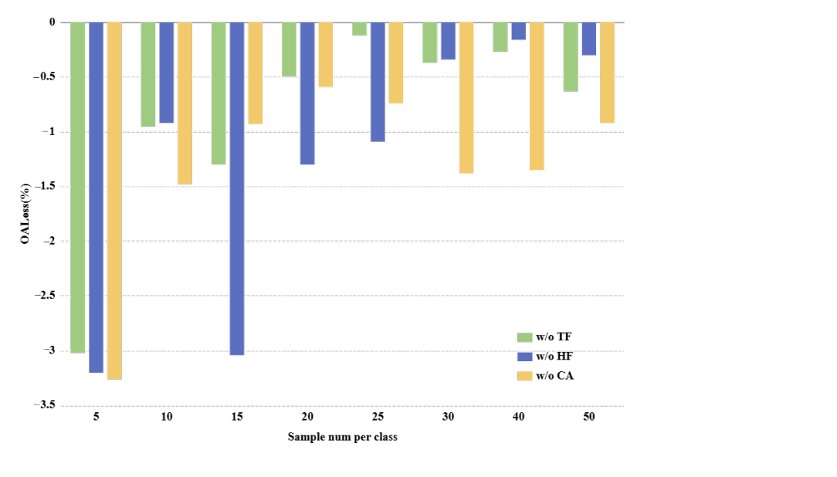
Рисунок 12. Втрата OA для різних стратегій абляції порівняно із запропонованою нами моделлю на наборі даних Indian Pines за різних розмірів вибірки.

5. Висновки

Щоб розв’язати проблему високої обчислювальної складності архітектур Transformer у задачах класифікації HSI, у цьому дослідженні запропоновано вдосконалене рішення на основі механізму лінійної уваги RWKV. Завдяки заміні механізму уваги квадратичної складності, який використовується у звичайних Transformer, на лінійну увагу RWKV нам вдалося зменшити обчислювальну складність, зберігши при цьому здатність моделі до вилучення ознак. Зокрема, TimeMixFormer використовує навчувані матриці часового згасання для оптимізації обчислювальної ефективності, що дає змогу масштабовано обробляти довгі послідовності зі значно меншими витратами. HyperMixFormer забезпечує ефективну взаємодію спектральних ознак і нелінійне моделювання завдяки динамічному зважуванню каналів і конструкції з подвійною активацією Mish.

Подальші дослідження будуть зосереджені на розробці легковагових архітектур і стратегій інкрементального навчання на основі TC-Former, щоб ураховувати змінні характеристики наземних об’єктів і обмеження обчислювальних ресурсів у практичних застосуваннях. Кінцева мета полягає в досягненні ефективної та адаптивної класифікації HSI в середовищах з обмеженими ресурсами.

